混 合 矩 阵
混合矩阵 简介
混合矩阵支持Video、YPbPr、VGA、DVI-D、HDMI、SDI等多种格式输入输出；混合矩阵采用插卡式机箱，易于升级扩容，混合矩阵的机箱完全按照19寸标准机柜设计。
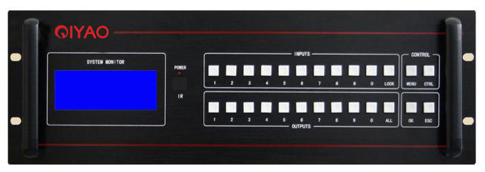
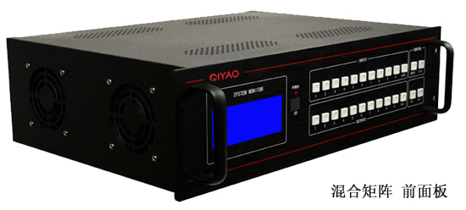

混合矩阵 优势
- 独立的切换输出；模块化结构设计，支持插拔模块扩展设备规模；（2）支持三种控制方式，遥控器、面板按键、软件切换；（3）前面板LCD状态显示，可显示设备各通道的切换状态、输入信号特性等信息，直观方便；（4）预案管理和自动轮巡功能（选配）；（5）按键自动锁定功能，EDID拷贝功能；（6）具有断电现场切换记忆保护功能；（7）特有ESD静电保护功能；特有的防雷保护电路；（8）支持信号时序重整，完美显示1920×1080P高清图像；（9）独特软件配置，可任意修改矩阵输入或输出端口编号（无需重新编程中控软件）操作直观简单；（10）完全兼容市场上的各种类型的拼接屏，如：三星、LG、松下、夏普、彩讯、飞利浦等，完全兼容国内外各种智能中控，如：快思聪、快捷、AMX等，推荐使用启耀智能中控QY-DPRO2806。
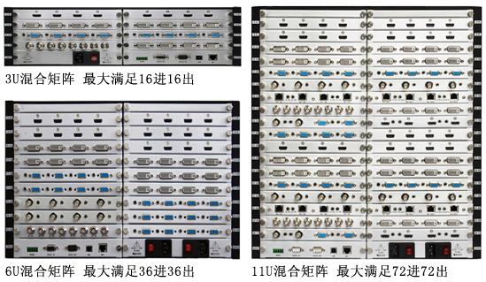

混合矩阵 插卡板
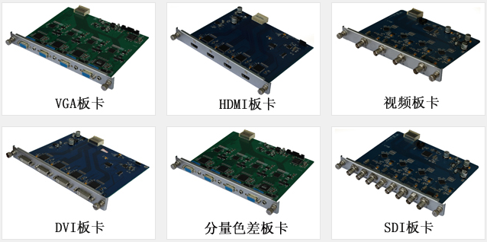

混合矩阵 参数
- 支持Video/VGA/YPbPr/DVI/HDMI/SDI等混合输入输出
- 支持FULL现场EDID拷贝模式，操作简单，通俗易懂
- 输入输出端强大的ESD，防雷击等保护电路，及时保护设备的正常运行
- 输入内置信号采样放大电路，保证高清信号传输30米
- 支持Video/VGA/YPbPr/DVI-D/HDMI/3G-SDI等输出板卡
- 支持DVI-D/HDMI输出板卡信号格式转换，行场頻率转换
- 支持USB控制，232控制，自带控制软件无需安装，可直接控制操作
- 自带控制软件实现简体中文、繁体中文、英文等多种语言控制界面
- 支持端口重定位：此功能适用我公司所有带232串口的切换设备
- 支持产品过流，过压等保护电路设计；支持冗余电源配置
- 切换速度：150ns（具体设备切换时间有所不同）
- 串接接口：RS232, 9孔D-Sub型连接器，端口2，3，5分别直通
- 串口参数：9600bps、8位数据、1位起始位、1位停止位、无校验，无流控
- 功耗：30～150W（视具体型号确定功耗）温度：0℃～60℃
- 输入电压：AC 100～240V；50/60Hz
- 3U混切机箱尺寸：450×330×132mm（长×宽×高）约13Kg
- 6U混切机箱尺寸：450×330×264mm（长×宽×高）约22Kg
- 11U混切机箱尺寸：450×330×484mm（长×宽×高）约25Kg
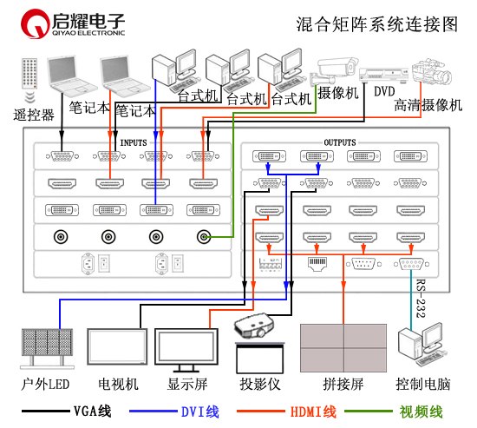

VGA板卡
VGA板卡：采用高性能专业处理芯片，实现信号分配或交叉切换等功能，输入自带缓冲设计，增强了现场抗干扰、防静电、防雷击等安全措施，使图像输出更加稳定清晰；设备自带信号延长，长距离传输失真补偿技术，保证信号长距离传输高保真输出；支持各种RGB、VGA、信号源，全贴片SMD工艺，特有ESD静电保护功能；安装简单，即插即用。
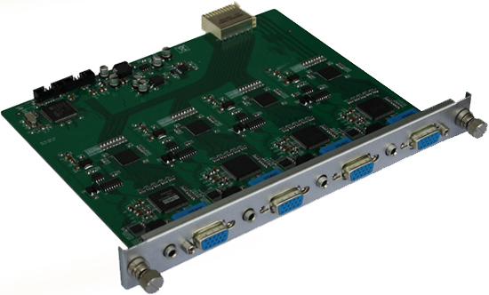
VGA板卡
VGA板卡 优势：独立的视频切换输出，模块化结构设计，支持插拔模块，安装简单，即插即用；支持信号时序重整，完美显示1920×1080P高清图像；启耀电子的混合矩阵有RS-232串行控制端口，可以完全兼容市场上的各种类型的拼接屏，如：三星、LG、松下、夏普、海尔、Barco、GQY、彩讯、飞利浦等，也完全可以兼容国内外各种智能中控，如：快思聪、快捷、AMX等，推荐搭配使用启耀智能中控QY-DPRO2806

VGA板卡 技术参数：
· 带宽：500MHz（-3dB）满载
· 支持最大分辨率：2048×1536
· 微分相位I/0S：<1.28度，3.58MHz；微分相位误差：0.1度，3.58-4.43MHz
· 最大传播延时：5nS（±1nS）；频率响应：少于±0.1dB-30MHz
· 切换速度：≤180ns（输入视不同的分辨率及信号格式速度有所不同）

VGA输入板卡
· 信号类型：4×VGA信号
· 输入格式：支持模拟视频信号（VGA/UXGA），RGBHV，RGsB，YPbPr
· 视频带宽：支持1080P，720P，1920x1200，1280x800，1024x768等
· 切换速度：≤180ns
· 连接器：三排15孔（VGA母头）
· 最小电平：0.5Vp-p；最小电平：0.5Vp-p
· 阻抗：75Ω；回波损耗：-30Db@5MHz
· 频率响应：少于±0.1dB-30MHz；
· 最大直流偏置误差：15mV；功耗：满载〈8W
· 温度：-20℃～65℃

VGA输出板卡
· 信号类型：4×VGA信号
· 连接器：三排15孔（VGA母头）
· 视频带宽：支持1080P，720P，1920x1200，1280x800，1024x768等
· 切换速度：≤180ns
· 输出电平：2.0Vp-p
· 回波损耗：-30Db@5MHz
· DC偏差：最大±5mV
· 输入/输出信号类型：TTL
· 输入电平：0～5.0Vp-p，4.0V
· 输出电平：TTL:5Vp-p
· 输入阻抗：510Ω
· 输出阻抗：75Ω
· 串接接口：RS232，9孔D-Sub型连接器，端口2，3，5分别直通
· 输入电压：AC100～240V；50/60Hz
· 板卡尺寸：180×150×23mm（长×宽×高）约0.3Kg

HDMI板卡
HDMI板卡：采用高性能数字处理芯片，实现信号分配或交叉切换等功能，输入信号传输达30米（具体视现场环境及线缆的质量而定）；HDMI输入板卡有高达1.65Gbps的带宽，可支持480p，720p，1080i，1080p和1920x1200等分辨率；兼容HDCP1.2、HDCP1.3；支持HDCP；支持CEC；支持36位真彩；还可以完全支持蓝光DVD24/50/60fs/HD-DVD/xvYCC；支持多通道同时切换，地址设置等功能；支持多级级联，全贴片SMD工艺，特有ESD静电保护功能；安装简单，即插即用。
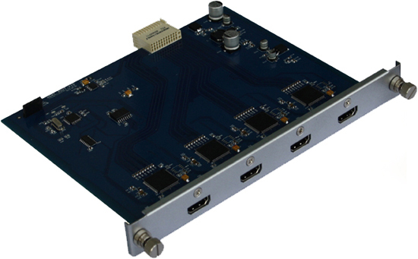
HDMI板卡
HDMI板卡 优势：独立的视频切换输出，模块化结构设计，支持插拔模块，安装简单，即插即用；支持信号时序重整，完美显示1920×1080P高清图像；启耀电子的混合矩阵有RS-232串行控制端口，可以完全兼容市场上的各种类型的拼接屏，如：三星、LG、松下、夏普、海尔、Barco、GQY、彩讯、飞利浦等，也完全可以兼容国内外各种智能中控，如：快思聪、快捷、AMX等，推荐搭配使用启耀智能中控QY-DPRO2806

HDMI板卡 技术参数：
- 带宽：1.65GHz（-3Db）满载；数据传输率：2.25GBits
- 最大支持分辨率：Normal-PC：1600x1200@60_24bit
- 最大支持分辨率：HDPC：1920x1200P@60_24bit
- 最大支持分辨率：HDTV：1920x1080P@60_36bit
- 协议：完全兼容HDMI1.3b输入规格,并向下兼容DVI-D等,支持HDCP
- 最大传输延时：5nS（±1nS）；切换速度：150ns
- 信号类型：HDMI1.3规范中的HDMI-A全数字T.M.D.S.信号
- 微分相位：0.05o（RL=150Ω）；微分增益：0.05%（RL=150Ω）

HDMI输入板卡
- 信号类型：4×HDMI高清信号
- 接口：Type-A型HDMI锁扣母头
- 分辨率：支持1920x120060Hz,1080P
- 线缆长度：支持输入线缆均衡技术,最长可达45米的输入线缆长度
- EDID管理：支持拷贝输入端口EDID
- HDCP加密：支持
- 监控功能：支持输入信号监控功能，当无信号输入时自动报警提示
- 最小电平：0.5Vp-p；最大电平：1.0Vp-p
- 差分阻抗：100Ω；回波损耗：-30Db@5MHz
- 最大直流偏置误差：15mV

DHMI输出板卡
- 信号类型：4×HDMI高清信号
- 接口：Type-A型HDMI锁扣母头
- 视频带宽：支持1920x120060Hz,1080P
- EDID管理：支持读取显示设备端口EDID
- HDCP加密：支持
- 最出电平：0.7Vp-p
- 差分阻抗：100Ω
- 回波损耗：-30Db@5MHz
- 最大直流偏置误差：15mV
- 串接接口：RS232,9孔D-Sub型连接器，端口2，3，5分别直通
- 串口参数：9600bps、8位数据、1位起始位、1位停止位、无校验，无流控
- 输入电压：AC100～240V；50/60Hz
- 板卡尺寸：180×150×23mm（长×宽×高）约0.3Kg

DVI板卡
DVI板卡：采用高性能数字处理芯片实现信号分配或交叉切换等功能，输入前端精确自适应补偿和信号长距离传输失真补偿技术将信号传输达30米，（具体视现场环境及线缆的质量而定）；混切DVI输入板卡具有高达1.65Gbps的带宽，完全支持1920x1200@60分辨率；支持DVI的DDC通道的切换，可以支持任意输入设置为默认的EDID参数；支持DVI1.0规范中的DVI-D全数字T.M.D.S信号；支持多通道同时切换，地址设置等功能；全贴片SMD工艺，特有ESD静电保护功能；安装简单，即插即用。

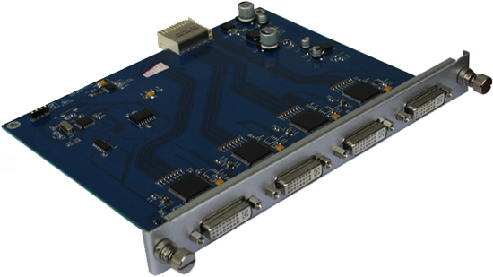
DVI板卡
DVI板卡 优势：独立的视频切换输出，模块化结构设计，支持插拔模块，安装简单，即插即用；支持信号时序重整，完美显示1920×1080P高清图像；启耀电子的混合矩阵有RS-232串行控制端口，可以完全兼容市场上的各种类型的拼接屏，如：三星、LG、松下、夏普、海尔、Barco、GQY、彩讯、飞利浦等，也完全可以兼容国内外各种智能中控，如：快思聪、快捷、AMX等，推荐搭配使用启耀智能中控QY-DPRO2806

DVI板卡 技术参数：
- 带宽：3.15GHz，全数字
- 最大支持分辨1920x1200@60
- 位时钟抖动（ClockJitter）：<0.15Tbit
- 最大传输延时：5nS（±1nS）
- 切换速度：180ns

DVI输入板卡
- 信号类型：4×DVI-D信号
- 接口形式：通用插座/孔头DVI-I（仅支持DVI-D信号）
- 输入视频带宽：支持1920x120060Hz,1080P
- 输入线缆长度：支持输入线缆均衡技术，最长可达40米的输入线缆长度
- EDID管理：支持拷贝输入端口EDID
- 监控功能：支持输入信号监控功能，当无信号输入时自动报警提示
- 信号强度：T.M.D.S+/-0.4Vpp
- 最小T.M.D.S2.9V
- 最大电平：3.3V
- 阻抗：50Ω
- 功耗：满载<8W

DVI输出板卡
- 信号类型：4×DVI-D信号
- 接口形式：通用插座/孔头DVI-I（仅支持DVI-D信号）
- 视频带宽：支持1920x120060Hz，1080P
- EDID管理：支持读取显示设备端口EDID
- 信号强度：T.M.D.S+/-0.4Vpp
- 最小T.M.D.S2.9V
- 最大电平：3.3V
- 阻抗：50Ω
- 串接接口：RS232,9孔D-Sub型连接器，端口2，3，5分别直通
- 串口参数：9600bps、8位数据、1位起始位、1位停止位、无校验，无流控
- 温度：-20℃～65℃；
- 输入电压：AC100～240V；50/60Hz
- 板卡尺寸：180×150×23mm（长×宽×高）约0.3Kg

视频板卡
视频板卡：采用高性能专业视频处理芯片，实现信号分配或交叉切换等功能。输出自带缓冲设计，增强了现场抗干扰、防静电、防雷击等安全措施，使图像输出更加稳定清晰；设备自带信号延长，长距离传输失真补偿技术，保证信号长距离传输高保真输出；支持高清电视（HDTV）信号。
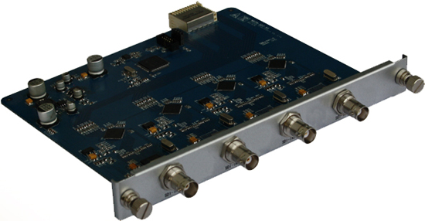
视频板卡
视频板卡 优势：独立的视频切换输出，模块化结构设计，支持插拔模块，安装简单，即插即用；支持信号时序重整；启耀电子的混合矩阵有RS-232串行控制端口，可以完全兼容市场上的各种类型的拼接屏，如：三星、LG、松下、夏普、海尔、Barco、GQY、彩讯、飞利浦等，也完全可以兼容国内外各种智能中控，如：快思聪、快捷、AMX等，推荐搭配使用启耀智能中控QY-DPRO2806

视频板卡 技术参数：
- 视频带宽：150MH（-3Db）满载
- 亮色度干扰（多通道对一通道串扰和）：-50dB@10MHz，-40dB@100MHz
- 微分相位（I/0S）：0.05o（RL=150Ω）<1.28度，3.58MHz
- 微分相位误差：0.1度，3.58-4.43MHz
- 最大传播延时：5Ns（±1nS）；切换速度：≤180ns
- 信号制式：NTSC3.58，NTSC4.43，PAL，SECAM

视频输入板卡
- 信号类型：4×CVBS（复合视频）
- 信号标准：支持PAL，NTSC输入
- 音频输入：采样率48kHz2通道PCM
- 监控功能：支持输入信号监控功能，当无信号输入时报警
- 输入电平：0.5V～2.0Vp-p
- 回波损耗：-30dB@5MHz
- 阻抗：75Ω
- 连接器：BNC

SDI板卡
SDI板卡：采用高性能数字处理芯片，实现信号分配或交叉切换等功能，均衡自适应补偿和信号长距离传输失真补偿技术将信号传输达200米，具体视线缆的质量而定）；3G-SDI输入板卡具有高达1.485Gbps的带宽，支持全高清信号，支持下行HD，SD等信号格式。
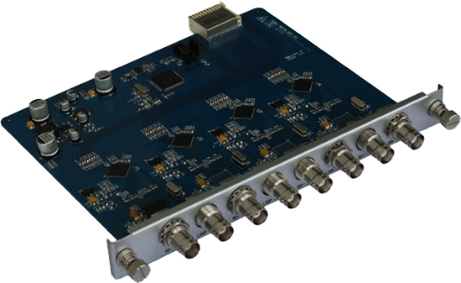
SDI板卡
SDI板卡 优势：独立的视频切换输出，模块化结构设计，支持插拔模块，安装简单，即插即用；支持信号时序重整；完美显示1920×1080P高清图像，启耀电子的混合矩阵有RS-232串行控制端口，可以完全兼容市场上的各种类型的拼接屏，如：三星、LG、松下、夏普、海尔、Barco、GQY、彩讯、飞利浦等，也完全可以兼容国内外各种智能中控，如：快思聪、快捷、AMX等，推荐搭配使用启耀智能中控QY-DPRO2806

SDI板卡 技术参数：
· 带宽：自适应SD/HD/3G SDI标准 （143Mb/s～2.97Gb/s)
· 最大传播延时5ns（±1)
· 交换核心速率：143Mb/s～2.97Gb/s
· 切换速度≤180ns

SDI输入板卡
· 信号类型：4×3G-SDI信号（4路SDI监视输出）
· 信号标准：3G/HD/SD-SDI（自动选择）；480i，576i；
· （SD-SDI）720p 25/29.9450/59.94/60;1080i 50/59.94/60; 23.98/24/25/29.9/30
· （HD-SDI）1080p 50/59.94/60
· （3G-SDI）；兼容SMPTE 292M, SMPTE 424M and SMPTE 259M
· 线缆长度：自动线缆均衡，典型的1964A类型线缆均衡长度如下
· 140米at2.97Gb/s（1920x1080P 60Hz）
· 200米at1.485Gb/s（1920x720P 60Hz）
· 400米at270Mb/s（720x576P 60Hz）
· 监视SDI输出：带Reclock环路输出，广电级规格
· 监控功能：支持输入信号监控功能，当无信号输入时自动报警提示
· 接口：BNC 接口
· 阻抗：75Ω

上海启耀电子科技有限公司
官网：http://www.video008.com
联系方式：400-002-1670

